案例教学系统APP

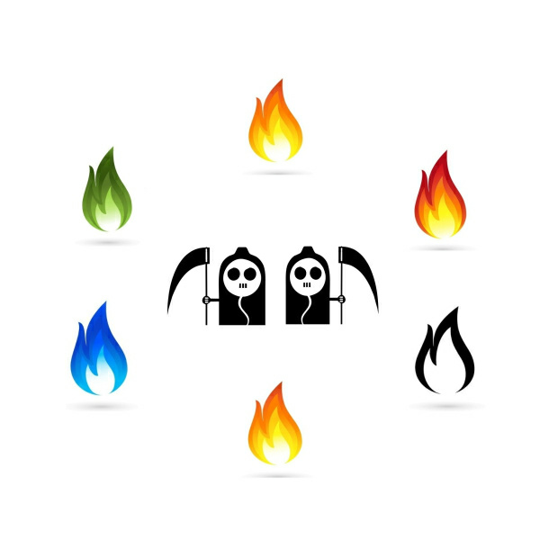

**软件项目计划**

版本号：[0.1.0.20191017]

拟制人：郭 岳 31701281

杨海波 31701327

杨寒凌 31701328

周 南 31701332

李 骏 31701352

叶瑶毓 31701230

审核人：郭 岳 31701281

批准人： 杨 枨 老 师

|  |  |  |
| --- | --- | --- |
| 文件状态：  　[ ]草稿  　[　]正式发布  　[√]正在修改 | 文件标识： | PRD-2019-G10-SDP |
| 当前版本： | 0.4.0 |
| 作者： | PRD-2019-G10 |
| 完成日期： | 2019-10-17 |

# 文档修订记录

|  |  |  |  |  |  |  |  |
| --- | --- | --- | --- | --- | --- | --- | --- |
| 版本 | 修订人 | 参与者 | 修订日期 | 修订状态 | 修订说明 | 审批日期 | 审核人 |
| 0.1.0 | 郭岳 | 郭岳，周南，李骏，叶瑶毓 | 2019-09-25——  2019-09-26 | 首次撰写 | 初始版本 | 2019-09-26 | 全体组员 |
| 0.2.0 | 郭岳 | 郭岳，周南，李骏，叶瑶毓 | 2019-09-27——  2019-09-28 | 修订 | 第二版 | 2019-09-28 | 全体组员 |
| 0.3.0 | 郭岳 | 郭岳，周南，李骏，叶瑶毓 | 2019-10-01——  2019-10-06 | 细节完善  更新gant | 第三版 | 2019-10-06 | 全体组员 |
| 0.4.0 | 郭岳 | 郭岳，周南，李骏，叶瑶毓 | 2019-10-07—  2019-10-17 | Gant更新，wbs跟新 | 第四版 | 2019-10-17 | 全体组员 |

**目录**

1引言 1

1.1标识 1

1.2系统概述 1

1.3文档概述 1

用途和内容： 1

私密性及保密性： 2

1.4与其他计划之间的关系 3

1.5基线 3

2引用文件 3

3交付产品 3

3.1程序 3

3.2文档 3

3.3服务 4

3.4非移交产品 4

3.5验收标准 4

3.6最后交付期限 4

4所需工作概述 5

4.1 需求和约束 5

4.2 项目进度安排 5

5实施整个软件开发活动的计划 6

5.1软件开发过程 6

5.2软件开发总体计划 7

5.2.1软件开发方法 8

5.2.2软件产品标准 8

5.2.3可重用的软件产品 8

5.2.4处理关键性需求 9

5.2.5计算机硬件资源利用 9

5.2.6记录原理 9

5.2.7需方评审途径 9

6实施详细软件开发活动的计划 11

6.1项目计划和监督 11

6.2建立软件开发环境 11

6.3系统需求分析 12

6.5软件需求分析 12

6.6软件设计 12

6.7软件实现和配置项测试 12

6.8配置项集成和测试 12

6.9CSCI合格性测试 12

6.10系统合格性测试 13

6.11软件使用准备 13

6.12软件配置管理 13

6.13软件质量保证 13

6.14问题解决过程(更正活动) 13

7进度表和活动网络图 14

8项目组织和资源 16

8.1项目组织 16

8.1.1组织结构： 16

8.1.2 涉及的组织机构 17

8.1.3机构的权限和职责 17

8.2项目资源 18

9.1项目的技术要求 20

9.2培训计划 20

10项目估算 21

10.1规模估算 21

10.2工作量估算 21

10.3成本估算 22

10.4关键计算机资源估算 23

10.5管理预留 24

11风险管理 24

12支持条件 25

12.1计算机系统支持。 25

12.2需要需方承担的工作和提供的条件。 25

12.3需要分包商承担的工作和提供的条件。 25

13注解 26

附录 26

# 1引言

## 1.1标识

本文档适用系统/软件：案例教学系统APP；

标题：《PRD-G10 案例教学系统APP》；

缩略词语：《PRD-G10 SDP》；

版本号/发行号：version 0.1；

## 1.2系统概述

该案例教学系统分析了以学生为主题自主学习的新教学方式，该方法囊括了（问题导向型学习法、案例教学法、项目教学法）的工程教学理念，以基于web的E-learning教学系统作为最终的一个呈现方式，学生教师通过浏览器就能进行工程教学类的基于项目的案例学习。

投资方：本小组所有成员，即郭岳(pm)，组员李骏、周南、杨海波、杨寒凌、叶瑶毓；

需方：杨枨老师/侯宏仑老师，潜在的案例教学系统使用者；

用户：案例教学系统需求者；

支持机构：浙江大学城市学院计算机与计算科学学院；

运行现场：尚无(待补充)；

## 1.3文档概述

## 用途和内容：

该文档主要对“案例教学系统”APP的开发进行了软件需求规格的分析，基于用户需求以及可行性分析所制定的开发计划，该文档包含了以下内容：

{

1. 所要交付的大体产品规格（程序、文档、服务、非移交产品、验收标准、最后交付期限）；
2. 所需工作概述；
3. 实施整个软件开发活动计划（含开发方法、软件产品标准、可重用的软件产品、如何处理关键性需求、计算机硬件资源利用、记录原理、需方评审途径）；
4. 实施详细软件开发活动的计划（含项目计划和监督、建立软件开发环境、系统需求分析、系统设计、软件需求分析、软件设计、软件实现和配置项测试、配置项集成和测试、CSCI合格性测试、CSCI/HWCI集成和测试、系统合格性测试、系统使用准备、软件移交准备、软件配置管理、软件产品评估、软件质量保证、问题解决过程、联合评审、文档编制、其他软件开发活动；
5. 进度表和活动网络图；
6. 项目组织和资源；
7. 培训；
8. 项目估算；
9. 风险管理；
10. 支持条件；
11. 注解；
12. 附录；

}

## 私密性及保密性：

以下私密性及保密性用于PRD-G10案例教学系统软件开发计划（SDP）。通过获得该文档你同意遵守以下授权的条款和条件保证该文档的私密性及保密性；

符合以下条件：

1. 在该文档基础上重新发布的版本应当保留该私密性及保密性要求；
2. 从该文档派生的其他文档不得命名为“PRD-G10 CTS SDP”/“PRD-G10案例教学系统APP软件开发计划”，未经书面许可，也不可滥用。
3. 本文档在被获取后不得用作非法用途，由此导致的侵权行为将依法索偿、损害赔偿及追究后续责任；

## 1.4与其他计划之间的关系

软件开发计划（SDP）为其他计划的标准，其他开发计划均应按照本文档进行。

## 1.5基线

# 2引用文件

1. 张海藩，牟永敏. 《软件工程导论（第6版）》. 北京:清华大学出版社，2013
2. GB T-8567-2006计算机软件文档编制规范

# 3交付产品

## 3.1程序

本项目暂无。

## 3.2文档

| **阶段/过程** | **交付成果名称** | **数量** | **备注** |
| --- | --- | --- | --- |
| 项目启动 | 项目章程 | 1 |  |
| 项目计划 | 项目总体计划 | 1 |  |
| 可行性分析报告 | 1 |  |
| QA计划 | 1 | 软件质量保证 |
| 需求 | 需求开发计划 | 1 |  |
| 需求变更控制文档 | 1 |  |
| 需求规格说明书 | 1 |  |
| 设计 | 系统设计计划 | 1 |  |
| 概要设计说明 | 1 |  |
| 编码 | 编程手册（本项目不交付） | 1 |  |
| 测试 | 测试计划 | 1 |  |
| 验收交付 | 安装部署计划 | 1 |  |
| 培训计划 | 1 |  |
| 系统维护计划 | 1 |  |
| 项目结项 | 项目总结报告 | 1 |  |

## 

## 3.3服务

控制需求变更，提供有限的需求变更服务。

提供软件后期的运维

## 3.4非移交产品

产品原型设计图及代码清单等产品。

## 3.5验收标准

该产品能够流畅运行，具备软件需求说明书中的所有需求，满足用户及最终用户的需求，带给用户良好的用户体验。

## 3.6最后交付期限

2019年12月29日，即本课程结束时间。

# 4所需工作概述

## 4.1 需求和约束

* 交付完整的项目文档，具备需求说明书中的全部需求。开发出一个具备案例教学，角色扮演教学模式的教育项目。
* 开发期限：2019-09-16至12月08日
* 经费限制：充足
* 软件过程模型：瀑布模型
* 性能指标：3000人负载

## 4.2 项目进度安排

|  |  |  |
| --- | --- | --- |
| 里程碑 | 开始时间 | 结束时间 |
| 《软件项目计划》 | 9月23日 | 9月29日 |
| 《可行性分析报告》 | 9月30日 | 10月06日 |
| 《需求开发计划》 | 10月07日 | 10月13日 |
| 《需求规格说明书》 | 10月14日 | 第一次迭代结束时间 |
| 《需求变更控制文档》 | 10月14日 | 第一次迭代结束时间 |
| 《系统设计计划》 | 10月21日 | 10月27日 |
| 《概要设计说明》 | 10月28日 | 11月3日 |
| 《编码与系统实现计划》 | 11月04日 | 11月10日 |
| 《测试计划》 | 11月11日 | 11月24日 |
| 《系统维护计划》 | 11月25日 | 12月01日 |
| 《项目总结报告》 | 12月02日 | 12月08日 |

# 5实施整个软件开发活动的计划

本章分以下几条。不需要的活动的条款用“不适用”注明，如果对项目中不同的开发阶段或不同的软件需要不同的计划，这些不同之处应在此条加以注解。除以下规定的内容外，每条中还应标识可适用的风险和不确定因素，及处理它们的计划。

## 5.1软件开发过程

本条应描述要采用的软件开发过程。计划应覆盖论及它的所有合同条款，确定已计划的开发阶段(适用的话)、目标和各阶段要执行的软件开发活动。

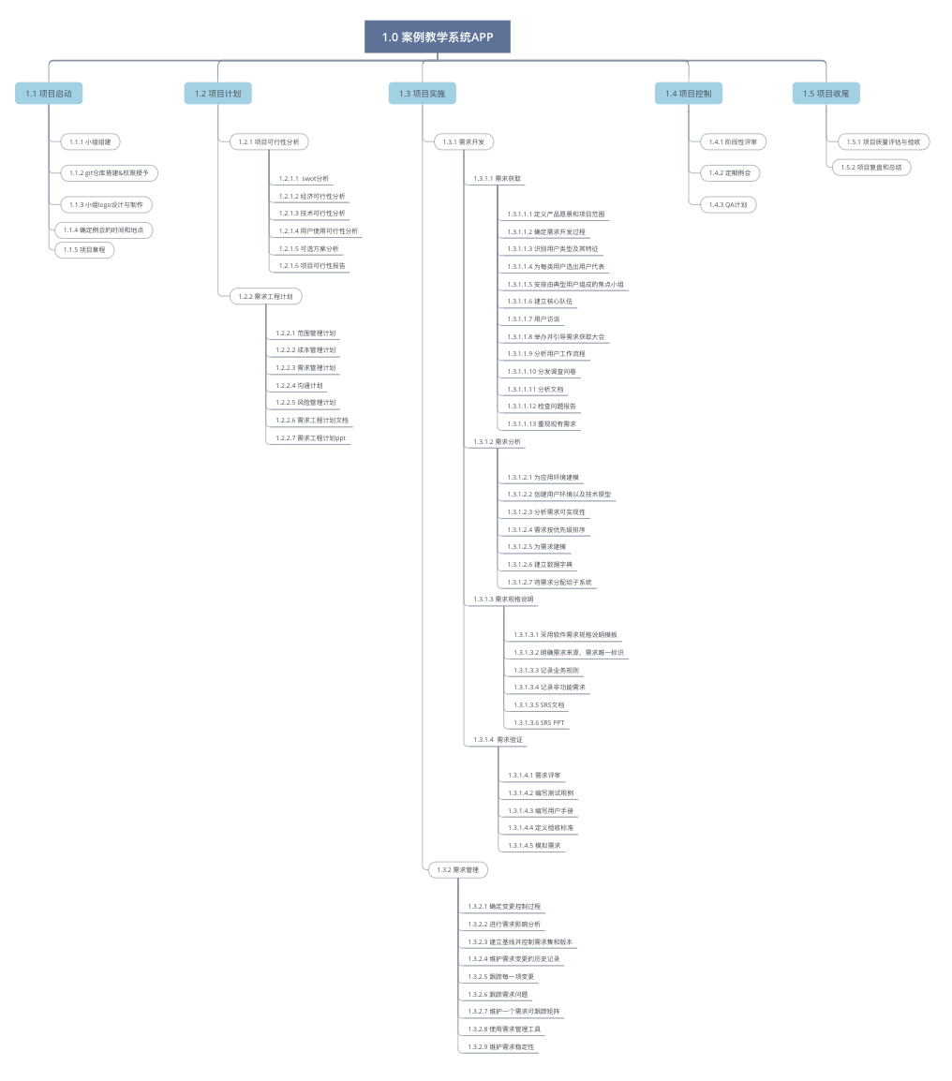

详见wbs

## 5.2软件开发总体计划

本条应分以下若干条进行描述。

### 5.2.1软件开发方法

本项目采用瀑布模型开发方式。

### 5.2.2软件产品标准

本款小程序在表达需求、设计、编码、测试用例、测试过程和测试结果方面要遵循的标准有：

1. 代码中每部分函数都应注释来解释该函数的作用；
2. 在命名时，应统一使用英语，使用大驼峰式：(big camel-case)；
3. 测试用例应当覆盖所有功能点；
4. 测试类别应包含单元测试、集成测试、系统测试、用户确认测试；

### 5.2.3可重用的软件产品

本条应分以下若干条。

#### 5.2.3.1吸纳可重用的软件产品

本条应描述标识、评估和吸纳可重用软件产品要遵循的方法，包括搜寻这些产品的范围和进行评估的准则。描述应覆盖合同中论及它的所有条款。在制定或更新计划时对已选定的或候选的可重用的软件产品应加以标识和说明，(若适用)同时应给出与使用有关的优点、缺陷和限制。

#### 5.2.3.2开发可重用的软件产品

本条应描述如何标识、评估和报告开发可重用软件产品的机会。描述应覆盖合同中论及它的所有条款。

### 5.2.4处理关键性需求

本条应分以下若干条描述为处理指定关键性需求应遵循的方法。描述应覆盖合同中论及它的所有条款。

#### 5.2.4.1安全性保证

#### 5.2.4.2保密性保证

#### 5.2.4.3私密性保证

#### 5.2.4.4其他关键性需求保证

### 5.2.5计算机硬件资源利用

本次开发过程中，使用的8台笔记本都是我们小组成员的私人笔记本，使用情况都由拥有者自己掌控，并且这方便了成员在不同的场地处理事务。

### 5.2.6记录原理

本条应描述记录原理所遵循的方法，该原理在支持机构对项目作出关键决策时是有用的。应对项目的“关键决策”一词作出解释，并陈述原理记录在什么地方。描述应覆盖合同中论及它的所有条款。

### 5.2.7需方评审途径

本条应描述为评审软件产品和活动，让需方或授权代表访问开发方和分承包方的一些设施要遵循的方法。描述应遵循合同中论及它的所有条款。

| **阶段** | **评审对象** | **评审方式** | **评审时间** | **评审人员** |
| --- | --- | --- | --- | --- |
| 项目启动阶段 | 项目总体计划及附属计划，可行性分析报告，项目章程 | 正式评审 | 2019-10-06 | 杨枨老师及各课程小组 |
| QA计划 | 正式评审 | 2019-10-13 | 杨枨老师及各课程小组 |
| 项目需求阶段 | 需求工程计划 | 正式评审 | 2019-10-20 | 杨枨老师及各课程小组 |
| 软件需求规格说明书 | 正式评审 | 2019-11-24 | 杨枨老师及各课程小组 |
|  | 软件需求变更文档 | 正式评审 | 2018-12-01 | 杨枨老师及各课程小组 |
| 项目设计阶段 | 系统设计与实验计划 | 正式评审 | 2018-12-15 | 杨枨老师及各课程小组 |
| 软件概要设计说明书 | 正式评审 | 2019-12-29 | 杨枨老师及各课程小组 |
| 项目测试阶段 | 测试计划 | 组内会签 | 2019-12-29 | 杨枨老师及各课程小组 |
| 项目交付阶段 | 安装部署计划 | 正式评审 | 2019-12-29 | 杨枨老师及各课程小组 |
| 培训计划 | 正式评审 | 2019-12-29 | 杨枨老师及各课程小组 |
| 系统维护计划 | 正式评审 | 2019-12-29 | 杨枨老师及各课程小组 |
| 总结 | 项目总结报告 | 正式评审 | 2019-01-05 | 杨枨老师及各课程小组 |

# 6实施详细软件开发活动的计划

本章分条进行描述。不需要的活动用“不适用”注明，如果项目的不同的开发阶或不同的软件需要不同的计划，则在本条应指出这些差异。每项活动的论述应包括应用于以下方面的途径(方法/过程/工具)：

a.所涉及的分析性任务或其他技术性任务；

b.结果的记录；

c.与交付有关的准备(如果有的话)。

论述还应标识存在的风险和不确定因素，及处理它们的计划。如果适用的方法在5.2.1处描述了的话，可引用它。

## 6.1项目计划和监督

详见《软件开发计划》

## 6.2建立软件开发环境

详见《概要设计文档》

## 6.3系统需求分析

详见《需求分析文档》

## 6.5软件需求分析

本条描述软件需求分析中要遵循的方法。应覆盖合同中论及它的所有条款。

## 6.6软件设计

本条应分成若干分条描述软件设计中所遵循的方法。各分条的计划应覆盖合同中论及它的所有条款。

详见《详细设计文档》

## 6.7软件实现和配置项测试

本条应分成若干分条描述软件实现和配置项测试中要遵循的方法。各分条的计划应覆盖合同中论及它的所有条款。

参考《代码清单》（本次项目暂无）及《测试计划》

## 6.8配置项集成和测试

本条应分成若干分条描述配置项集成和测试中要遵循的方法。各分条的计划应覆盖合同中论及它的所有条款。

参考《测试计划》

## 6.9CSCI合格性测试

详见《QA》计划

## 6.10系统合格性测试

本条应分成若干分条描述系统合格性测试中要遵循的方法。各分条的计划应遵循合同中论及它的所有条款。

## 6.11软件使用准备

详见《用户手册》

## 6.12软件配置管理

参见《软件配置管理计划》

本条应分成若干分条描述软件配置管理中要遵循的方法.各分条的计划应遵循合同中论及它的所有条款。

## 6.13软件质量保证

详见《QA计划》

## 6.14问题解决过程(更正活动)

详见《需求变更文档》

# 7进度表和活动网络图

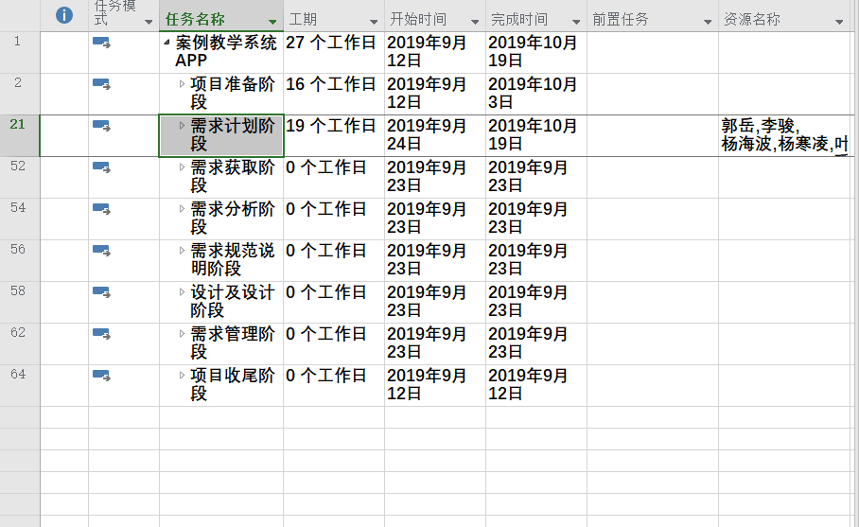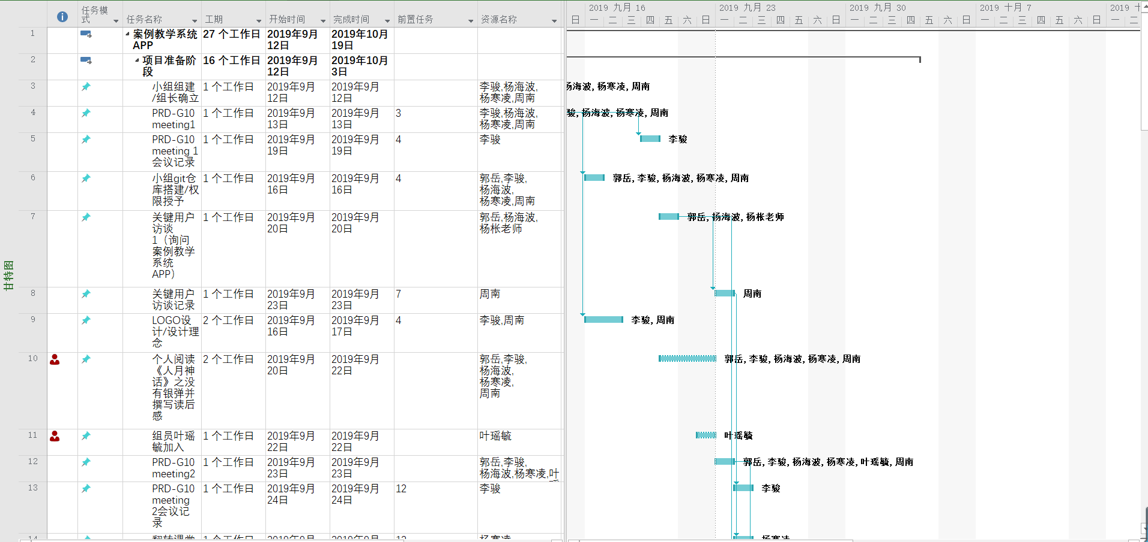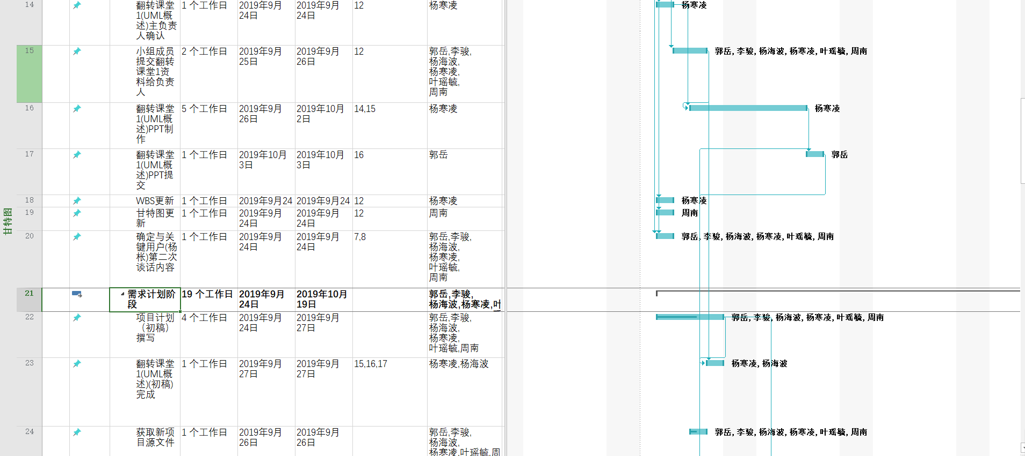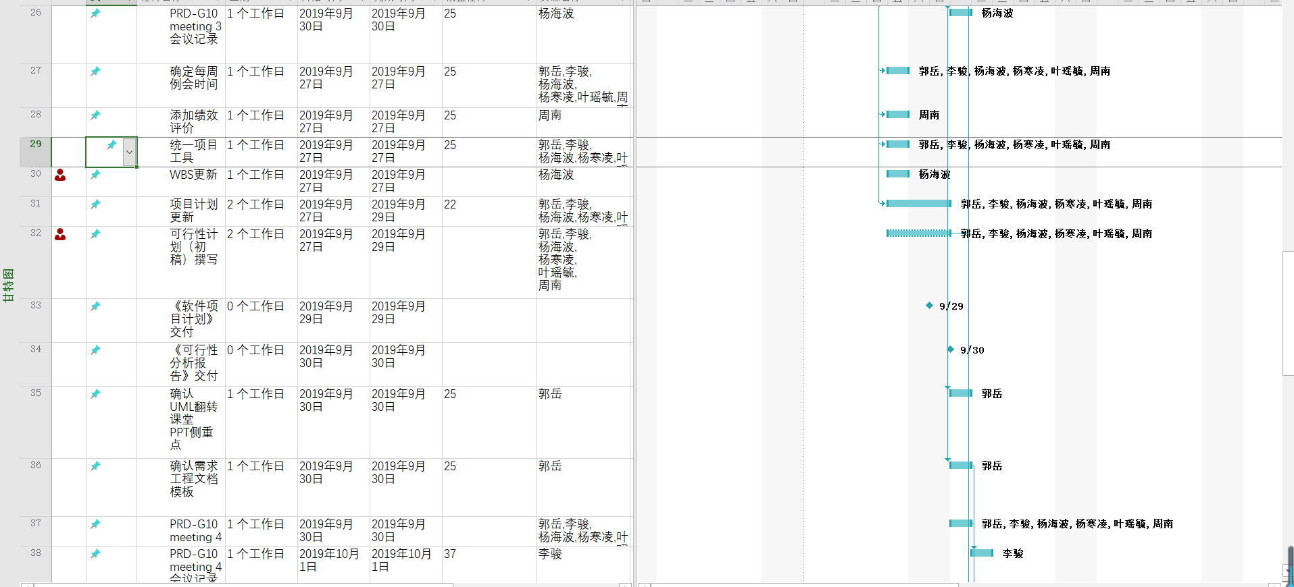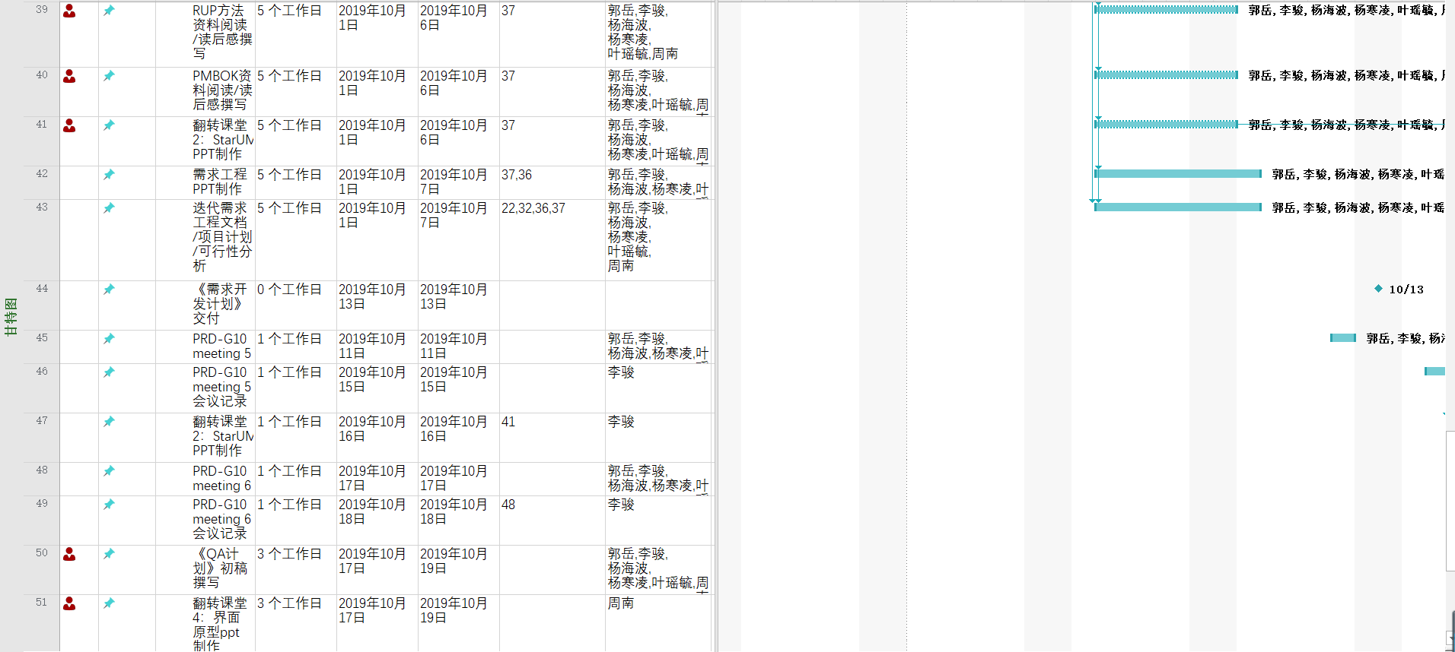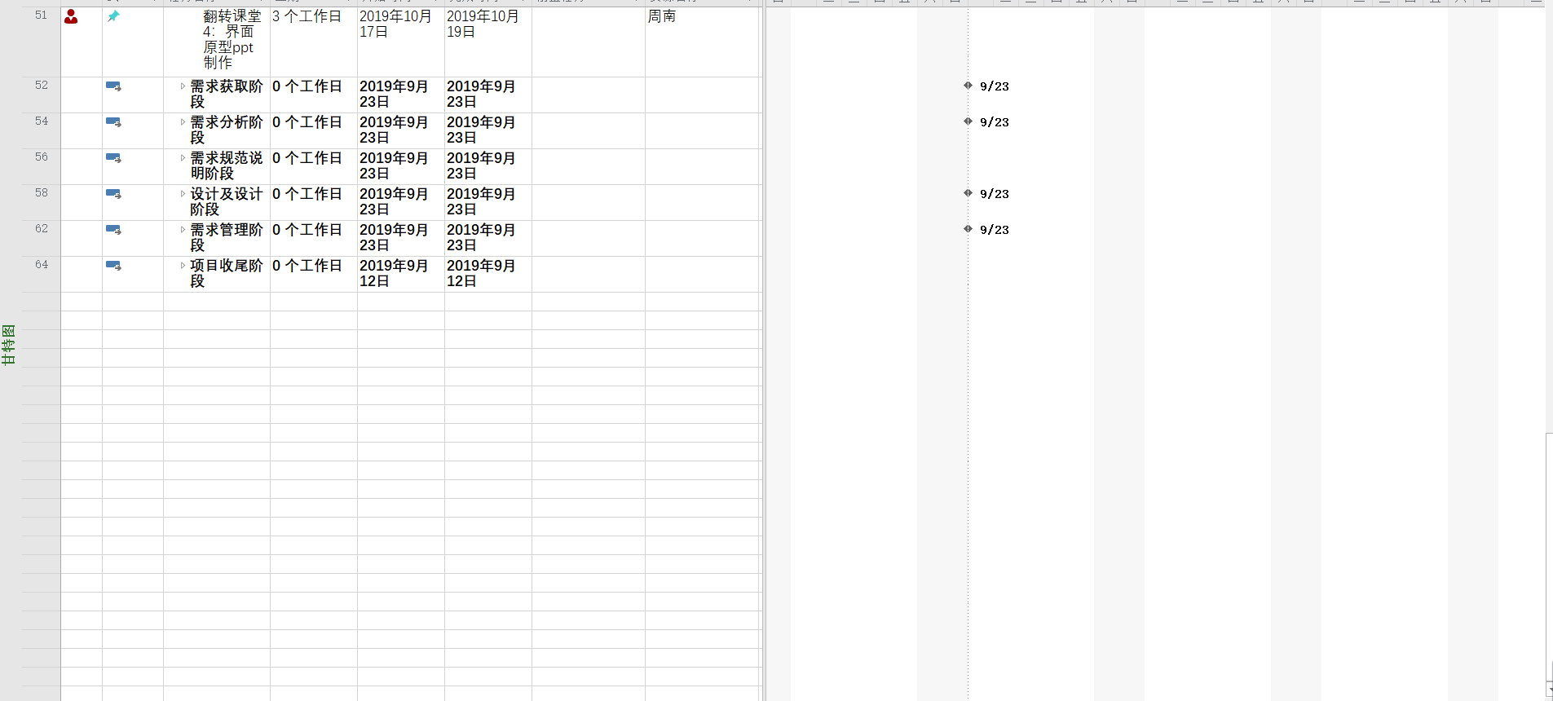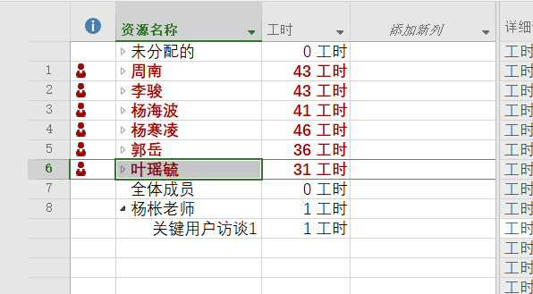

# 8项目组织和资源

本章应分成若干条描述各阶段要使用的项目组织和资源.

## 8.1项目组织

### 8.1.1组织结构：

现代分级编程小组

项目组长：郭岳

小组成员：杨海波，杨寒凌，周南，李骏，叶瑶毓

### 8.1.2 涉及的组织机构

PRD2019_G10小组

软件需求分析课程组

软件项目管理课程组

### 8.1.3机构的权限和职责

| **角色** | **单位/部门** | **接口人** | **工作职责** |
| --- | --- | --- | --- |
| 项目甲方 | 软件需求分析课程组  软件项目管理课程组 | 杨枨  侯宏仑 | 负责需求、方案的审批和确认，系统验收的最终审批等。 |
| 客户联系人 | G10 | 郭岳 | 负责和项目甲方进行项目对接，做好需求确认和沟通工作。 |
| 项目负责人 | G10 | 郭岳 | 全权负责项目周期的进度安排 |
| 研发 | G10 | 郭岳  杨海波  杨寒凌  周南  李骏  叶瑶毓 | 负责该项目的需求确认以及研发工作 |

## 8.2项目资源

| **序号** | **角色** | **人员** | **工作职责** | **人力（人月）** |
| --- | --- | --- | --- | --- |
|  | 项目经理 | 郭岳 | * 负责项目的整体规划和管理； * 负责项目计划的制定和维护； * 负责资源的分配和协调活动； * 负责项目的跟踪和管理； * 负责识别项目风险并制定风险缓解策略； * 参与项目技术评审和阶段评审； * 负责度量数据的收集和分析； * 对项目工作产品的最终质量负责。 | 4 |
|  | 需求人员 | 郭岳  杨海波  杨寒凌  周南  李骏  叶瑶毓 | * 负责项目的需求调研； * 负责编写用户需求说明书； * 负责编写需求规格说明书 * 对用户需求进行跟踪、管理； * 参与项目技术评审和阶段性评审。 | 12 |
|  | UI设计 | 郭岳  杨海波  杨寒凌  周南  李骏  叶瑶毓 | * 负责产品原型的设计； * 负责产品界面的设计。 | 12 |
|  | 系统设计 | 郭岳  杨海波  杨寒凌  周南  李骏  叶瑶毓 | * 负责建立系统架构； * 负责进行概要设计； * 负责进行数据库设计； * 负责进行详细设计； * 参与项目技术评审和阶段性评审。 | 12 |
|  | 开发人员 | 郭岳  杨海波  杨寒凌  周南  李骏  叶瑶毓 | * 根据编码规范编写代码，并进行自测； * 进行系统集成； * 修改软件BUG； * 参与项目技术评审和阶段性评审。 | 6 |
|  | 测试人员 | 郭岳  杨海波  杨寒凌  周南  李骏  叶瑶毓 | * 负责制定测试计划； * 负责设计测试用例； * 准备测试数据、测试环境和测试脚本； * 构建测试包； * 执行测试，记录测试结果； * 缺陷解决情况的跟踪； * 编写测试总结报告； * 维护缺陷库； * 参与项目技术评审和阶段性评审。 | 6 |
|  | 配置管理员 | 郭岳  杨海波  杨寒凌  周南  李骏  叶瑶毓 | * 负责制定配置管理计划； * 建立与维护配置库； * 建立和发布基线； * 对配置库的状态进行跟踪和统计； * 负责配置变更的跟踪。 | 24 |
|  | 客户代表 | 杨枨、侯宏仑 | * 负责需求的确认； * 参与项目技术评审和阶段性评审； * 参与项目的最终验收。 | 8 |
|  | 软件质量保证 | 郭岳  杨海波  杨寒凌  周南  李骏  叶瑶毓 | * 负责制定质量保证计划； * 对项目的过程及工作产品进行审计和跟踪； * 对项目进展、风险和问题进行跟踪和监控； * 参与项目技术评审和阶段评审； * 对项目的质量活动进行指导； * 向公司高层汇报项目情况； * 收集过程改进建议。 | 24 |
|  | 高层领导 | 杨枨  候宏仑 | * 审批项目重大任命、变更；保证项目所需的必要资源；审批对外的承诺； * 协调项目与项目、项目与其它部门间的资源分配。 | 8 |

## 9.1项目的技术要求

根据客户需求和项目策划结果，确定本项目的技术要求，包括管理技术和开发技术。

根据杨老师的要求我们将项目管理技术定型为瀑布模型。在前端开发技术方面我们选择使用flutter作为前端开发框架，对安卓，ios进行全面的支持。Flutter作为一个跨平台app开发框架相较原生开发具有一次开发多端使用的优势。同时在工具链上flutter也有完善的支持，甚至提供了原生开发更为强大的工具链。但flutter也有其劣势，就是其开发出来的app在性能上相比原生会较低。在后端开发上我们使用java作为我们的开发语言，java作为当今工业界最受欢迎的语言，工具链极为完善，适合开发。同时其类型在其它常用后端开发语言上有着明显的优势，为了减少后期维护成本，顾使用java作为后端开发语言。

## 9.2培训计划

根据项目组人员的技术水平，我们制定了以下培训计划

|  |  |  |  |  |
| --- | --- | --- | --- | --- |
| 培训内容 | 时间 | 地点 | 参与人员 | 主讲人 |
| Dart基础 | 2019/10/01 9:00-21:00 | 明德楼自习室 | 全体成员 | 杨海波 |
| Flutter基础 | 2019/10/02 9:00-21:00 | 明德楼自习室 | 全体成员 | 杨海波 |
| Java8基础 | 2019/10/03 9:00-21:00 | 明德楼自习室 | 全体成员 | 郭岳 |
| Spring基础 | 2019/10/04 9:00-21:00 | 明德楼自习室 | 全体成员 | 郭岳 |
| Docker & Kubernetes基础 | 2019/10/05 9:00-21:00 | 明德楼自习室 | 杨寒凌 | 杨寒凌 |

# 10项目估算

本章应分若干条说明项目估算的结果。

## 10.1规模估算

## 10.2工作量估算

|  |  |  |
| --- | --- | --- |
| 序号/周次 | 内容 | 里程碑 |
| 1 | 课程、大作业介绍 | 学生分组信息 |
| 3 | 结论；相关知识：软件工程、项目管理、面向对象及UML |  |
| 4 | UML概述 | UML作业 |
| 5 | UML工具：Rational Rose | UML作业 |
| 6 | UML基础I：用例图、类图、状态图、顺序图、协作图、部署图 | UML作业 |
| 7 | UML基础II：界面模型 | UML作业 |
| 8 | 软件需求的获取技术与方法 |  |
| 9 | 软件需求的分析技术 |  |
| 10 | 软件需求的模型与定义 |  |
| 11 | 软件需求的验证与审核 | 软件需求规格说明SRS |
| 12 | UML基础III：对象图、构造图、包图 |  |
| 13 | UML基础IV：综合应用和问题解答 | UML基础知识测试 |
| 14 | 需求管理，变更管理、控制、跟踪；工具Rational RequisitePro | 软件需求变更文档 |
| 15 | 课程作业讲评 | 文档改进 |
| 16 | 课程作业分析 | 项目收尾：课程作业评审 |

根据以上16周的安排以及当前由甘特图安排的工时可以测算：

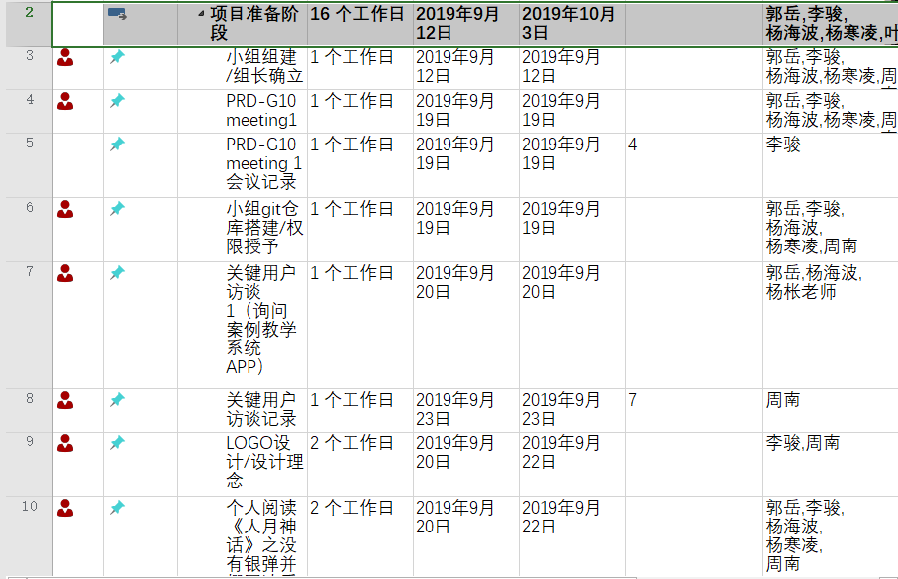

如上可观察项目准备阶段跨度为9.12-10.3共24日含16个工作日，每个工作日人均工作2个工时，即可得出每周人均工作（16/24）*7*2=9.4个工时，共16周，每人需要承担的工时在160左右；

## 10.3成本估算

|  |  |  |  |  |
| --- | --- | --- | --- | --- |
| 条目 | 单位 | 数量 | 总预期经费 | 备注 |
| 人力成本 | 70.72元/小时 | 6*10工时/周*16周=960工时 | 67891.2元 | 根据2018年城镇非私营单位IT行业就业人员年平均工资（软件和信息技术服务业147678元）计算得时薪为70.72元。  时薪计算方法：  员工平均时薪与月工资收入、月计薪天数有关，计算公式为：小时工资=月工资收入÷（月计薪天数×8小时）。  员工平均时薪与月工资收入、月计薪天数有关，其中月计薪天数的计算方法为：（365天－104天）÷12月=21.75天（不扣除11天的法定节假日）。  按照每人每周工作10个工时一共16周（不剔除节假日）来计算。 |
| 开发场地成本 | / | / | / | 寝室/图书馆/理工科四号楼，大学公共资源无需支付费用。 |
| 设备成本 | / | / | / | 小组成员自备的手机/电脑，无需额外的设备成本； |
| 学习书籍成本 | / | / | / | 尽量下载电子版本或去学校图书馆借阅，在该项上也无需支付费用。 |
| 服务器费用 | 待定 | 待定 | 待定 | 待定 |
| 软件成本 | / | / | / | 皆为开源版本或学生支持版本，无需支付费用。 |
| Team building | 600元/次 | 3 | 1800 | 项目进行过程中预计进行3次团建。 |
| 总计 | / | / |  | 总计69691.2元 |

## 10.4关键计算机资源估算

|  |  |  |  |  |
| --- | --- | --- | --- | --- |
| 设备成本 | / | / | / | 小组成员自备的手机/电脑，无需额外的设备成本； |
| 服务器费用 | 待定 | 待定 | 待定 | 待定 |

开发所需的系统存储资源占用在可接受的范围之内，软件占用的磁盘资源/内存资源在可承受范围之内；

## 10.5管理预留

# 11风险管理

本章应分析可能存在的风险，所采取的对策和风险管理计划。

主要有5大类风险。

1. 质量风险。在需求定义与客户期望出入较大时，要及时约谈客户，在约谈时主动提出问题，确定需求。如果交付物评审无法通过，及时申请重评，记录存在问题的地方，及时开小组临时会议，分配任务返工。
2. 人员变动风险。如果在项目进行途中人员退出，就要需要召开临时小组会议，进行以后的任务分配。如果在项目进行途中人员请假，就要在微信群通知召开临时会议，根据各成员时间情况进行任务重新分配。
3. 技术风险。如果组员无法独立完成被分配任务，能力不足，就要微信内部讨论，学习，请求其他组员帮助。如果工具运用存在问题，就要及时学习如何正确使用并及时改正。如果.小组成员无人掌握其中某项开发技术，就要召开学习会议，布置学习任务，自学或求助外援，进行培训。
4. 进程风险。如果项目进度落后于项目计划进度少量时间，就要开展会议，进行任务分配，进行临时的加班。如果项目进度落后于项目计划进度大量时间，就要开展会议，同时请求外援，进行问题查找和修正。
5. 突发风险。如果成员电脑出了问题，就要进行快速抢修，同时展开会议，临时转嫁任务。如果小组成员对某个问题争论无法达成一致，就要协助沟通，双方查找权威资料，取好的一方，如果矛盾比较大，进行团建。

# 12支持条件

## 12.1计算机系统支持。

逐项列出开发中和运行时所需的计算机系统支持，包括计算机、外围设备、通讯设备、模拟器、编译（或汇编）程序、操作系统、数据管理程序包、数据存储能力和测试支持能力等，逐项给出有关到货日期、使用时间的要求。主要使用了，project， staruml，gitGUI，ones.ai, office全家桶，visio，RP9等工具。

## 12.2需要需方承担的工作和提供的条件。

逐项列出需要需方承担的工作和完成期限。包括需由用户提供的条件及提供时间。

项目干系人侯宏仑老师参与项目整个计划的教学和评审。

项目干系人杨枨老师参与需求工程的需求提出和评审工作。并作为客户代表参与需求工程访谈。

## 12.3需要分包商承担的工作和提供的条件。

逐项列出需要分包商承担的工作和完成的时间，包括需要由外单位提供的条件和提供的时间。

小组一共6人进行项目的分摊。

郭岳 31701281(组长) 负责整个项目的管理和调控。

周南 31701332

李骏31701352

杨海波31701327

杨寒凌31701328

叶瑶毓31701230

# 13注解

本章应包含有助于理解本文档的一般信息(例如原理)。本章应包含为理解本文档需要的术语和定义，所有缩略语和它们在文档中的含义的字母序列表。

# 附录

附录可用来提供那些为便于文档维护而单独出版的信息(例如图表、分类数据)。为便于处理，附录可单独装订成册。附录应按字母顺序(A,B等)编排。